Sequence Công nghệ phần mềm

Chức năng quản lý nhập, xuất hàng

1.Quản lý nhập

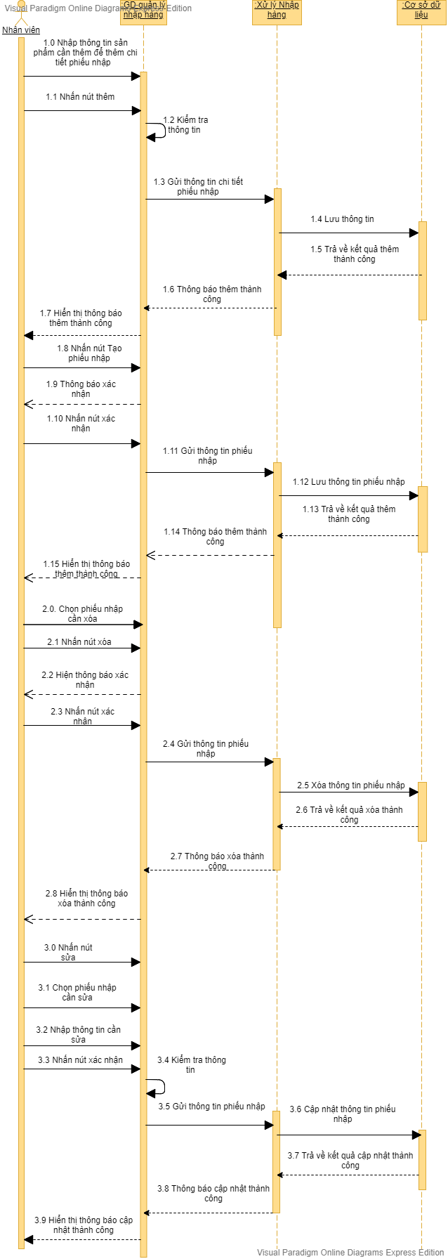

2.Quản lý xuất hàng

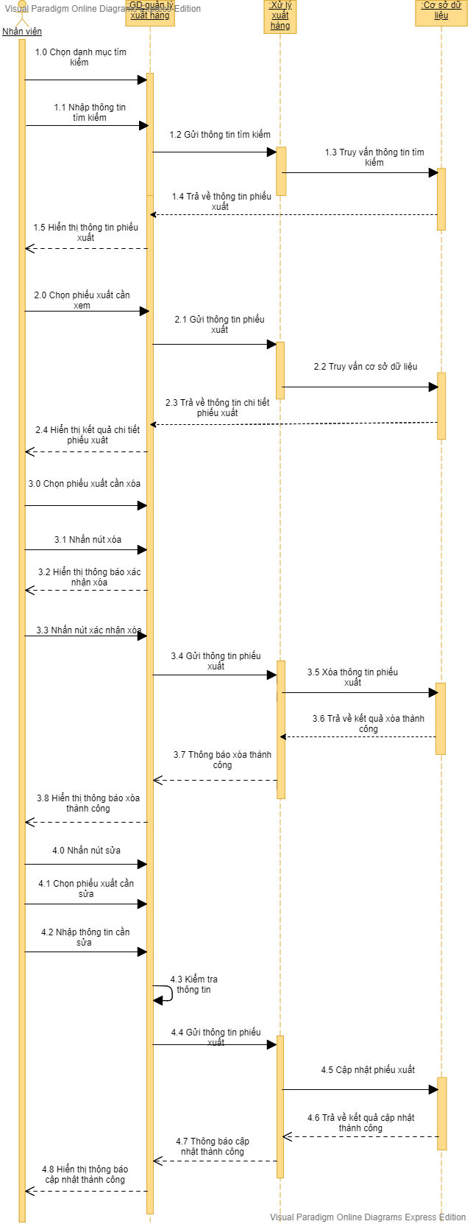

3.Thêm phiếu xuất

